שם ביה"ס, רשות: | חט"ב רוגוזין א', קריית אתא
שם המורה: | לריסה אברמוביץ
שם המדריכה: | ד"ר יוליה גיל
שם הפעילות: | תפרוסת האוכלוסייה על פני כדור הארץ

תפרוסת האוכלוסייה על פני כדור הארץ
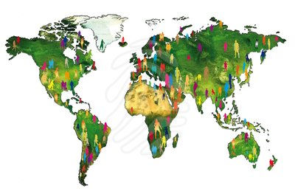
בפעילות זו נעסוק בתפרוסת האוכלוסייה על פני כדור הארץ, נכיר את המושג "צפיפות אוכלוסין" וננסה להבין מה משפיע עליה והאם ישנה סכנה להתפוצצות אוכלוסין על פני כדור הארץ.
משימה

שלב א' עבודה בזוגות

- התבוננו במפה, המופיעה מטה וכתבו שמות של 4 האזורים בעולם, המאוכלסים בצפיפות הגבוהה ביותר. שימו לב לסולם הצבעים, המופיע במקרא של המפה.

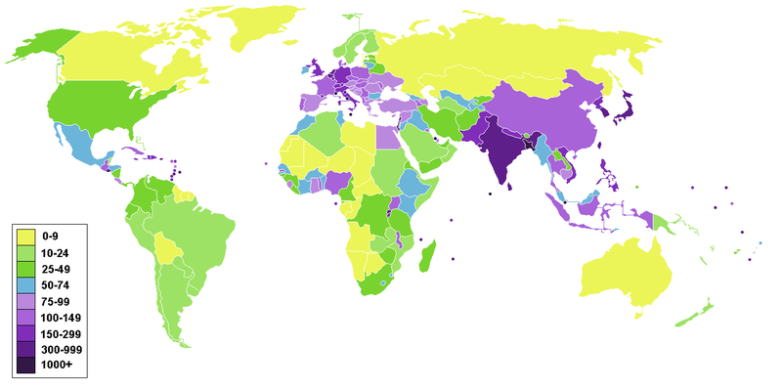
מקור המפה: ויקיפדיה: מפת צפיפות האוכלוסייה במדינות העולם ב-2006, המספרים המופיעים בטבלה ליד מתייחסים למספר תושבים לקמ"ר שטח.

- כתבו איזו יבשת היא המאוכלסת ביותר?
- היכנסו לפורום וכתבו את השערתכם מדוע אזורים אלה הם בעלי צפיפות האנשים הגבוהה ביותר.
- בדקו את השערתכם באמצעות איתור מידע מתאים באינטרנט. כתבו האם צדקתם או טעיתם בהשערתכם. אם טעיתם, כתבו מה היה מקור הטעות.
- אתרו תמונה המייצגת מדינה ובה ערים בעלי "צפיפות אוכלוסין גבוה ". העתיקו אותה למסמך. תארו את התמונות במונחים של "צפיפות אוכלוסין".
- ע"פ המידע שאספתם הגדירו את המושג "צפיפות אוכלוסין".

שלב ב'

- ציינו שמות של 4 האזורים בעולם, המאוכלסים בצפיפות הנמוכה ביותר.
היעזרו במפה מעמוד הקודם.
- כתבו איזו יבשת מאוכלסת בפחות אנשים?
- היכנסו לפורום ושערו מדוע אזורים אלה הם בעלי צפיפות האנשים הנמוכה יותר.
- בדקו את השערתכם באמצעות איתור מידע מתאים באינטרנט. כתבו האם צדקתם או טעיתם בהשערתכם. אם טעינתם כתבו מה היה מקור הטעות.
- אתרו תמונה המייצגת מדינה ובה ערים בעלי "צפיפות אוכלוסין נמוכה ". העתיקו אותה למסמך זה. תארו את התמונות במונחים של "צפיפות אוכלוסין".

סיכום : פעילות ליחיד: לחצו על הקישור ופעלו בהתאם להוראות.

שמרו את עבודתכם בתיקיית גיאוגרפיה
עבודה נעימה !
דיון במליאה

